***Pedal de Efeitos Para Guitarras***

Gabriel da Silva Soares

Faculdade do Gama

Universidade de Brasilia

Gama -DF, Brasil

Ricardo Vieira Borges

Faculdade do Gama

Universidade de Brasilia

Gama – DF, Brasil

***Resumo* – O objetivo do projeto é construir um equipamento que adicione novos efeitos ao som da guitarra em tempo real, permitindo um aumento na gama de possibilidades para músicos.**

***Palavras-chave* – *Pedal, Efeitos, Raspberry.***

1. JUSTIFICATIVA

A gama de efeitos disponível no mercado, apesar de ser razoavelmente diversificada, ainda é limitada em partes, por isso, quando o músico pensa em inovar, é necessário fazer uma mistura de efeitos já existentes. Dessa forma, o pedal proposto tenta trazer novos sons, disponibilizando uma nova vertente para a criação de músicas e trilhas.

1. OBJETIVOS

O intento da dupla é criar, com o auxílio da Raspberry Pi, um pedal que gere um conjunto de, no mínimo 4 efeitos, priorizando aqueles que são pouco conhecidos ou inexistentes, de modo a diversificar a gama de efeitos disponível para músicos, à priori, amadores.

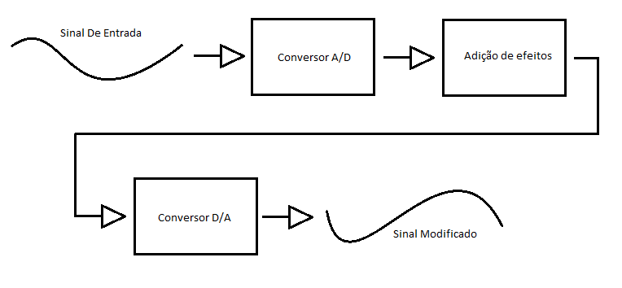

Figura 1: Imagem do que será feito no caminho do dado.

1. REQUISITOS

O sistema deve conseguir captar o som de uma guitarra e, em tempo real, realizar operações com o sinal, de modo a emitir em sua saída algumas alterações sonoras. Além disso, para que se faça

útil, é necessária uma pequena diversificação de efeitos razoavelmente inovadores, permitindo ainda, que o músico consiga alterar intensidade da modificação do som.

1. BENEFÍCIOS

O maior benefício é a criação de novos efeitos, mas além disso, por ser feita na Raspberry, que é uma plataforma bem difundida, o código pode ser disponibilizado para várias pessoas, então a difusão pode ocorrer de maneira fácil.